Hettich op de Sicam 2026 in Pordenone/Italië
Een innovatieve beweging voor de meubelwereld van morgen

Op de Sicam 2026 profileert Hettich zich opnieuw als inspiratiebron voor de internationale meubelindustrie. Onder het motto „Transforming Spaces – with innovatieve motion“ presenteert de specialist in beslag van 20 tot en met 23 oktober in hal 5, stand A33/B32: intelligente beslagsystemen en meubelconcepten waarin design, comfort en efficiëntie op een vernieuwende manier met elkaar worden verbonden. Het centrale thema is het bieden van oplossingen en platforms die producenten nieuwe vrije ruimtes bieden op het gebied van constructie en vormgeving en die het dagelijks leven van de consumenten merkbaar verbeteren.

Met praktijkgerichte innovaties en consequent gebruikersgerichte verdere ontwikkelingen ondersteunt Hettich zijn partners uit de industrie, het ambacht en de handel hierbij om flexibel te reageren op de markteisen en meubels met echte meerwaarde te realiseren. De exponaten op de beursstand laten op indrukwekkende wijze zien hoe moderne woonwerelden kunnen worden getransformeerd door intelligente bewegingen, efficiënte productie en hoogwaardige vormgeving.

Niosys: een nieuw snelmontagepotscharnier:
Even snel geklikt. Zachtjes bewogen.
Met het hoogwaardige Niosys-assortiment, dat een uitstekende prijs-kwaliteitverhouding biedt, presenteert Hettich op de Sicam 2026 een productinnovatie die consequent is afgestemd op de eisen van moderne meubelfabrikanten. Het Niosys-potscharnier is ontwikkeld voor designgerichte meubelbouw en combineert een hoog bedieningscomfort met een bijzondere eenvoudige verwerking. Het hart van het systeem is het innovatieve AnyClick-systeem, dat een comfortabele en veilige montage mogelijk maakt, zelfs bij grote en zware meubeldeuren. De nauwkeurige 3D-verstelling van de Niosys vergemakkelijkt de exacte afstelling van de fronten en zorgt zo voor perfecte voegenbeelden. Door de keuze uit kruisvormige of lineaire montageplaten biedt Niosys de juiste oplossing voor de meest uiteenlopende deursituaties, van standaard- tot speciale toepassingen. De kruismontageplaat voor Niosys-scharnieren stelt een snelle, veilige en eenvoudige montage toe. Als economische instapplaat met nauwkeurige instelling vormt deze een efficiënte basis voor de meest uiteenlopende meubelconcepten. De slanke lineaire montageplaat biedt ondersteuning voor een minimalistische vormgeving voor hoogwaardig meubeldesign met strakke lijnen. Bij gelijkliggende montage zorgt deze voor een veilige bevestiging en een nauwkeurige afstelling van de fronten. Voor bijzonder gebruikscomfort is Niosys bovendien uitgerust met het geïntegreerde demping Silent System. Zo sluiten de meubeldeuren altijd zacht, gecontroleerd en met vrijwel geruisloos.
Het modulaire YOU-platform:
Smalle ladezijwanden voor alle segmenten
Met het YOU-platform streeft Hettich consequent naar het combineren van designvrijheid, economische doelmatigheid en maximale flexibiliteit voor zijn schuiflade-oplossingen in één doorlopend modulair systeem. De drie ladensystemen ExeoTech, AvanTech YOU en AvoriTech voldoen aan verschillende eisen en kunnen flexibel worden gecombineerd met Quadro YOU- of Actro YOU-ladegeleiders. Dankzij identieke boorgaten in de korpus en modulaire componenten kunnen de meest uiteenlopende marktsegmenten – van volumemodellen tot exclusieve premiumoplossingen – efficiënt worden bediend met smalle ladezijwanden. De beslissing over het handgreep- en schuifladesysteem wordt pas aan het einde van de productie uitgevoerd. Zo ontstaan individuele oplossingen zonder extra ontwerpinspanning. Producenten profiteren van een hoge verscheidenheid aan varianten tegelijkertijd met gestroomlijnde processen. Ook de ontwerpfunctie „Illumination“ voor AvanTech YOU behoort tot de highlights van het platform. Het eenvoudig achteraf te installeren LED-systeem heeft genoeg aan een eenvoudige elektrische installatie. Het zorgt voor sfeervolle lichtaccenten op de meubels en benadrukt het individuele karakter van hoogwaardige interieuroplossingen.

Draai-zwenk-systeem FurnSpin:
Inspirerende meubelideeën met nog meer mogelijkheden
Bijna geen enkele innovatie van Hettich staat zozeer symbool voor het leidende principe „Transforming Spaces“ als FurnSpin. Het unieke draai- en zwenkbare systeem verandert gesloten meubels met een vloeiende beweging in open presentatieruimtes en creëert verrassende gebruikservaringen. De gratis FurnSpin-online-configurator maakt het ontwerpen een stuk eenvoudiger: deze tool biedt meubelontwerpers ondersteuning bij hun concept en stelt automatisch boorbeelden en maaten beschikbaar. Nieuw bij de FurnSpin is het geïntegreerde kabelmanagement, dat de mogelijkheid biedt voor een onzichtbare stroomvoorziening voor features zoals verlichting. Zo ontstaan meubels die functionaliteit en emotionele beleving op een bijzondere manier met elkaar verbinden.

Glas- en spiegeldeurscharnier Avosys:
Stijlvolle elegantie voor hoogwaardige meubels
Met het spiegeldeurscharnier Avosys biedt Hettich een elegante oplossing voor glas, spiegels en speciale materialen. Het bijzondere compacte scharnier valt optisch niet op en creëert meer bruikbare opbergruimte in het meubel. Of het nu gaat om gelijming of schroefverbinding – Avosys biedt talrijke toepassingsmogelijkheden voor hoogwaardige keuken-, bad-kamer- en woonmeubels en biedt hierbij ondersteuning voor puristische ontwerpconcepten.

Kastinterieurinrichting van Hettich:
Opbergruimte intelligent benutten
Ook de ‘ wandkastinrichting ’ behoort tot de centrale thema’s van het beursoptreden van Hettich. Doordachte uittreksystemen creëren meer overzicht, ergonomische toegang en een optimaal gebruik van de beschikbare opbergruimte in boven-, onder- of hoekkasten. Hettich presenteert op de Sicam onder andere de Naro-onderkast met volledige uittrek, die zelfs zware keuken-apparaten comfortabel toegankelijk maakt. De gesloten zijkanten en een geïntegreerde antislipmat zorgen hierbij voor een stevige grip en een optimaal ruimtegebruik.

Zwaar belastbare kastophanger SAH 500:
Maximaal draagvermogen bij minimale inbouwruimte
Met zijn kastophanger voor zware belastingen SAH 500 presenteert Hettich een hoogwaardige oplossing voor veeleisende, aan de muur bevestigde meubels. Het innovatieve systeem bereikt een draagvermogen van maximaal 110 kilogram per kastophanger en valt tegelijkertijd op door zijn bijzonder slanke bouwwijze. Dit laat nieuwe vormgevingsmogelijkheden ontstaan voor het interieur van meubels, zonder dat hier compromissen worden gesloten in het gebied van de stabiliteit of het montagegemak.

„roominspirations“:
Creatieve concepten digitaal beleven
Wie ook buiten het beursbezoek om inspiratie zoekt, vindt die op het digitale platform „roominspirations“. Daar stelt Hettich talrijke meubelconcepten op de gebieden keuken, badkamer, woonkamer, slaapkamer, werkruimte, detailhandel en buitenruimtes gratis beschikbaar als interactieve 3D-toepassingen, inclusief gegevenspakketten, voor eigen planningen. Zo kunnen vakbezoekers ook na de beurs nog gebruikmaken van de ideeën van Sicam en deze toepassen in hun eigen projecten.

U kunt het onderstaande fotomateriaal downloaden via
hettich.com
Afbeeldingen
Teksten onder afbeeldingen
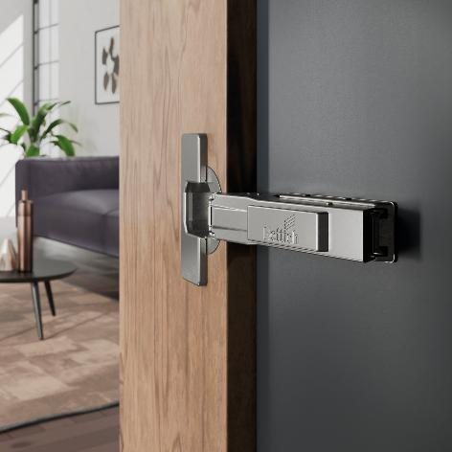
292026_a
Nieuwheid op het gebied van deurscharnieren van Hettich: Niosys overtuigt door de comfortabele montage dankzij het AnyClick-systeem, de exacte 3D-verstelling en het geïntegreerde Silent System voor zacht sluiten. Foto: Hettich
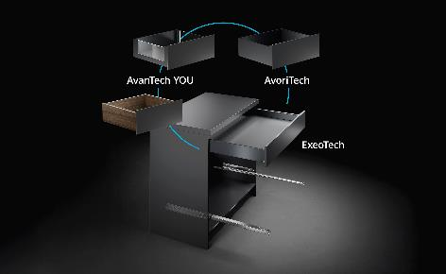
292026_b
Alle marktsegmenten economisch afdekken: het YOU-platform van Hettich biedt smalle schuifladen op stevige geleidingen, van volumemodellen tot exclusieve maatwerkoplossingen. Foto: Hettich

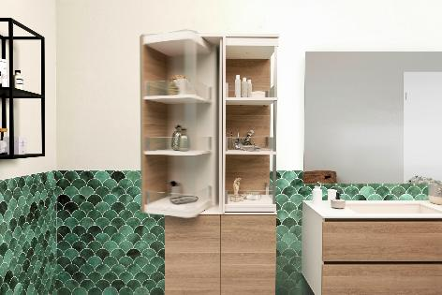
292026_c
Het draai- en zwenkbare systeem FurnSpin van Hettich definieert opbergruimte geheel nieuw: met één draai verandert het meubelelement van gesloten naar geopend. Foto: Hettich

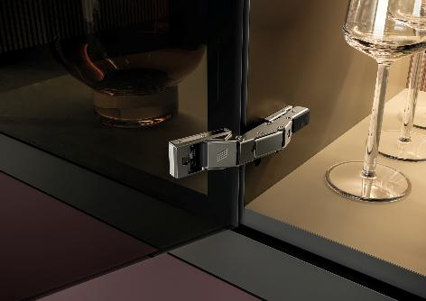
292026_d
Een puristisch meubeldesign met duurzaam Bedieningscomfort voor de keuken, de badkamer en de woonkamer: het Avosys-spiegeldeurscharnier van Hettich straalt ingetogen elegantie uit. Foto Hettich

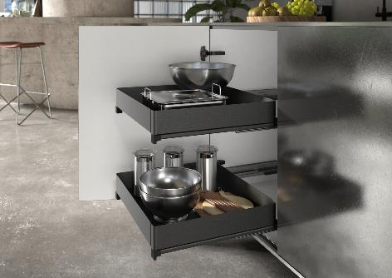
292026_e
Maximale benutting van de ruimte en gemakkelijke toegang: de Naro-onderkast met volledige uittrek uit het Hettich-assortiment voor wandkastinrichting creëert orde en is zelfs geschikt voor zware keukenapparaten. Foto: Hettich

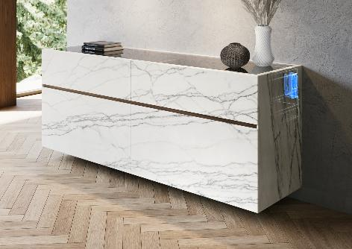
292026_f
Specialist in hoge draagkrachten: de SAH 500-kastophanging voor zware lasten van Hettich creëert nieuwe constructieve vrijheden voor aan de muur bevestigde meubels en combineert stabiliteit met een buitengewoon slanke opbouw. Foto Hettich

Over Hettich
Hettich werd in 1888 opgericht en behoort tegenwoordig wereldwijd tot de grootste en succesvolste producenten van meubelbeslag. De hoofdvestiging van het familiebedrijf is in Kirchlengern, in het meubelcentrum van Oost-Westfalen. Ongeveer 8.200 collega's werken samen om onze toekomstbestendige oplossingen in meer dan 100 landen te leveren. Het merk Hettich biedt met haar ondernemingsbelofte 'It's all in Hettich' een uitgebreid portfolio dat wereldwijd consequent is afgestemd op de behoeften van de klanten. De hoogste prioriteit ligt daarbij altijd al op duurzaam handelen met aandacht voor sociale, maatschappelijke en ecologische aspecten. www.hettich.com

